软件过程管理工具

报工指引

文档编号：
最新修订： | 黄金文 | 修订日期： | 2011年3月1日
审核人： |  | 审核日期：
批准人： |  | 批准日期：
保密级别：
生效日期：


招商银行
China Merchants Bank
版权所有 不得复制

目 录
1. 前言 3
2. 术语 4
3. 报工 4
3.1. 员工报工 4
3.2. 报工查询 8
4. 报工审批 10
4.1. 报工审批 10
4.2. 报工审批查询 11
5. 任务活动类型填写说明及示例 12
6. FAQ 16

前言
报工是记录研发中心员工的日常工作、反映资源投向、提供决策支持的重要机制，每天报工已成为总行研发中心员工的例行工作，项目管理室定期从报工数据中生成统计报表供管理层和行政经理参考。
填写要求：
- 保证真实性。按实际工作内容填写；
- 认真填写工时。每天填写7小时，超过7小时填写在加班里；
- 正确关联项目。属于某个项目的项目成员，在报工时，与该项目相关的任务活动必须关联到该项目。这一步十分重要。通过这种关联，才能反映出项目所耗费的人力，这是管理上关注的重点。
项目组内外成员报工关联项目说明
 | 项目组成员 |  | 报工是否关联项目
项  目  组  成  员 | 项  目  组  成  员 | 项目经理 | 是
项  目  组  成  员 | 项  目  组  成  员 | 技术经理 | 是
项  目  组  成  员 | 项  目  组  成  员 | 分析设计人员 | 是
项  目  组  成  员 | 项  目  组  成  员 | 软件工程师 | 是
项  目  组  成  员 | 项  目  组  成  员 | 版本管理员 | 是
项  目  组  成  员 | 项  目  组  成  员 | 度量分析人员 | 是
项  目  组  成  员 | 项  目  组  成  员 | 测试负责人 | 是
项  目  组  成  员 | 项  目  组  成  员 | 测试工程师 | 是
项  目  组  成  员 | 项  目  组  成  员 | QA | 是
非  项  目  组  成  员 | 组  外  干  系  人 | 运行代表 | 是
非  项  目  组  成  员 | 组  外  干  系  人 | 业务负责人 | 否
非  项  目  组  成  员 | 组  外  干  系  人 | PMO | 否
非  项  目  组  成  员 | 组  外  干  系  人 | 产品经理 | 否
非  项  目  组  成  员 | 其他临时参与项目人员 | 临时邀请参加评审的评委 | 否
非  项  目  组  成  员 | 其他临时参与项目人员 | 临时提供支持的人员 | 否

- 选择合适的任务类型。任务类型选择非常重要，通过其能反映项目各种类型工作投入情况。请填写时，仔细阅读本文档的第4节的任务活动类型的填写说明及示例。

术语
PMS – 软件过程管理工具，通常称为新工具。

员工报工

计划内任务报工
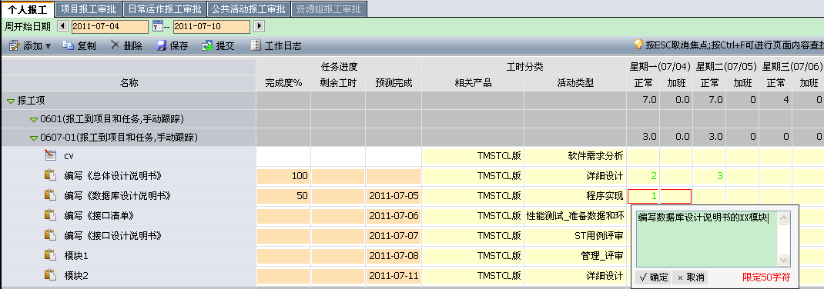

计划内报工的任务指各项目的“任务计划视图”中出现任务，这些任务是项目WBS中的已计划好的任务。针对这类任务活动报工，称为计划内任务报工。
操作步骤：
- 界面路径。按路径（ 我的工作 -> 报工 -> 个人报工）进入到“个人报工”界面（如图所示）。
- 选择周次。周开始日期通常是显示当周日期，界面中报工项是当周的任务活动项。也可以通过点击日期旁边的三角箭头调整周次，任务活动项也会随着变化。
- 选择要报工的项目及任务活动。
- 填写报工信息。报工信息包括任务进度、相关产品、活动类型和工时。
- 任务进度：包括完成度、剩余工时和预测完成时间。其中完成度和剩余工时只填写其中一项即可，另一项会自动计算，建议此处只填写完成度。
- 相关产品：此处会默认取本项目的主办产品，大部分情况下无需更改。对于跨产品的项目，如果该报工项是其它辅办产品的，可以通过下拉框选择。如果为空或没有正确的产品可选，请联系项目经理进行配置。
- 活动类型：活动类型通常由项目经理在WBS中指定，会自动带到报工界面，大部分情况下此处无需更改。如果员工报工时觉得项目经理指定的活动类型不正确，或项目经理未指定活动类型，可以通过下拉框选择合适的活动类型。
- 工时：员工报工时在此处填写花费的工时，可根据情况在正常或加班处填写，其中正常工时每天限定不超过7小时。如果要对报工的任务活动添加更加详细记录或其他备注事项，可在工时框双击，会弹出对话框（如图所示），然后在对话框中输入内容，点击确定保存。

- 保存及提交报工信息。任务活动报工时，应及时保存，避免报工数据丢失，以免重新报工。保存菜单项在周开始日期所在行下面。建议先保存，然后再提交。经过保存的任务活动的报工信息还可以修改，但提交过的就不能修改。

计划外任务报工
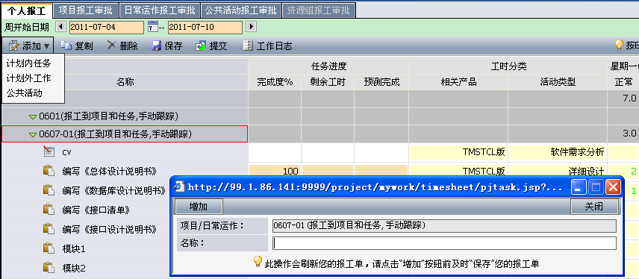

计划外任务是指项目WBS中没有包含的任务活动，通常是一些临时活动，但这些任务活动与项目密切相关，隶属这个项目。针对这类任务活动报工，称为计划外任务报工。
操作步骤：
- 界面路径。按路径（ 我的工作 -> 报工 -> 个人报工）进入到“个人报工”界面（如图所示）。
- 选择周次。周开始日期通常是显示当周日期，界面中报工项是当周的任务活动项。也可以通过点击日期旁边的三角箭头调整周次，任务活动项也会随着变化。
- 添加计划外任务。选择一个项目，然后点击添加菜单，选择计划外工作菜单项，会弹出一个对话框（如图所示），在对话框的名称文本框输入计划外工作名称，然后点击增加按钮保存，一条计划外工作就加到该项目的报工项中。
- 填写、保存及提交报工信息。无需填写任务进度（包括完成度、剩余工时和预测完成时间），其他操作步骤和计划内报工相同。

公共活动报工
公共活动指不能归属到某个项目的任务活动，例如日常管理、协调、维护、技术支持、请休假、出差等活动。

操作步骤：
- 界面路径。按路径（ 我的工作 -> 报工 -> 个人报工）进入到“个人报工”界面（如图所示）。
- 选择周次。周开始日期通常是显示当周日期，界面中报工项是当周的任务活动项。也可以通过点击日期旁边的三角箭头调整周次，任务活动项也会随着变化。
- 添加公共活动。选择最顶层报工项节点（如图所示），然后点击添加菜单，选择公共活动菜单项，会弹出一个对话框（如图所示），在对话框勾选公共活动名称，然后点击增加按钮保存，一条公共活动就加到公共活动节点中。
- 填写、保存及提交报工信息。选择刚新增的公共活动项，只需要填写工时信息，具体步骤参照计划内报工。
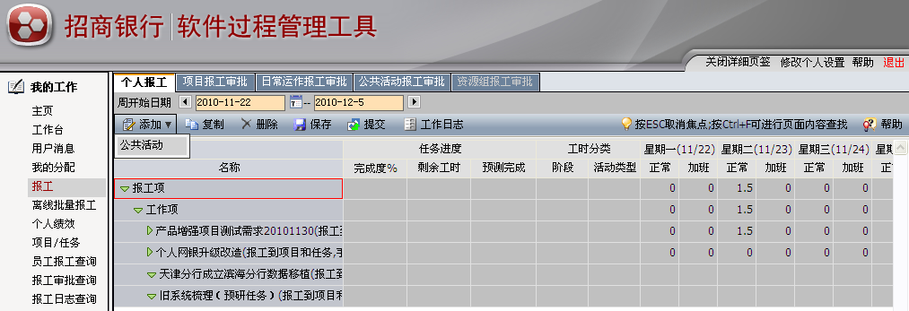

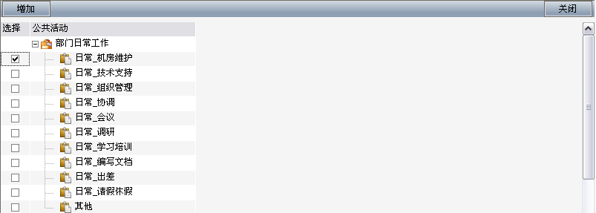

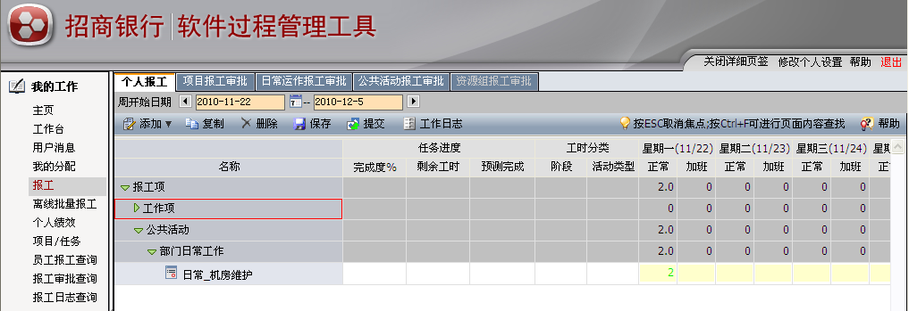

报工查询
报工查询是指员工对已报工的记录进行查询，员工可以看到所属行政组下的所有员工报工记录。

操作步骤：
- 界面路径。进入到“个人报工”界面（如图所示）。路径为： 我的工作 -> 报工 -> 员工报工查询。
- 输入查询条件。开始时间、结束时间必输，其他条件选输。条件输完后，点击查询按钮。
查询条件 | 说明
资源名称 | 项目成员名称
资源隶属部门 | 项目成员所属部门
是否包含子部门

- 显示查询结果。（如图所示）

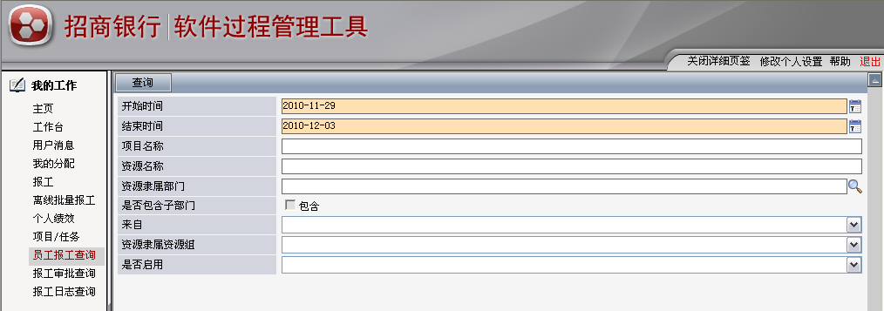

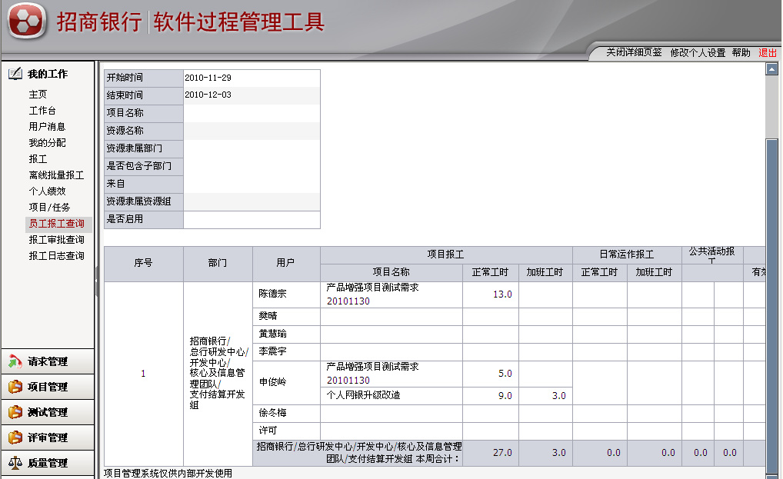

三种类型报工比较
PMBOK中项目与日常运作定义及区别：
项目是为提供某项独特产品、服务或成果所做的临时性努力。项目是临时性的、独特的，日常运作是持续不断和重复进行的。项目的目标是实现其目标，然后结束项目，而日常运作的目标是为了维持日常运营。

SPI体系中项目与任务区别：
项目和任务的区分：主要从资源、成本、质量、进度、规模、客户满意度等多方面综合考虑，对于规模比较大、付出的工作量比较大、并且对系统架构、系统安全、接口、核心功能模块、市场需求等等影响范围或影响程度比较大的开发工作，相应的过程管理需要加强，归入项目类；反之，相对影响比较小的，实行弱管理，归入任务类。

PMS中包括三种对象：项目、任务、日常运作。其中项目与任务含义与SPI体系中含义是一致的，日常运作与PMBOK中定义一致。

PMS中报工类型包括三种：计划内任务报工、计划外任务报工、公共活动报工。
计划内任务指各项目的“任务计划视图”中出现任务，这些任务是项目WBS中的已计划好的任务。针对这类任务活动报工，称为计划内任务报工，此项报工仅限于该项目的项目成员。
计划外任务是指项目的任务计划视图中没有的任务活动，通常一些管理支持活动，如项目计划、项目监控、配置管理、评审、学习培训，但这些任务活动与项目密切相关，隶属这个项目。针对这类任务活动报工，称为计划外任务报工，此项报工仅限于该项目的项目成员。
公共活动指不能归属到某个项目的任务活动，或者与某个项目有关，但报工人不是该项目的成员。针对这类任务活动报工，称为公共活动报工，此报工仅限于非项目成员。比如，日常管理、协调、维护、技术支持、请休假、出差等活动。

PMS中对象与报工类型对应关系
PMS中对象 | 对应的报工类型 | 适用范围
项目 | 计划内任务（或WBS任务）报工 | 项目组成员（项目经理、技术经理、分析设计人员、软件工程师、版本管理员、度量分析人员、测试负责人、测试工程师、QA）、运行代表
项目 | 计划外任务报工
任务、日常运作 | 计划外任务报工 | 任务或日常运作成员
非项目或非任务 | 公共活动报工 | 非项目组内成员

报工审批

报工审批
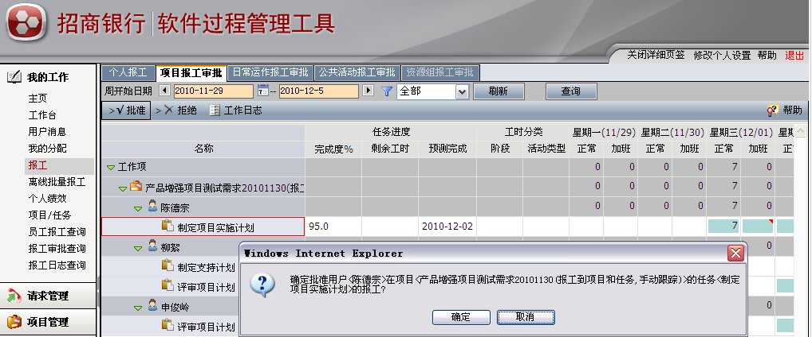
报工审批是对员工填写的报工信息进行审批过程，适用于具有报工审批权限的人，通常项目经理、任务负责人、行政经理等角色人员。

报工操作步骤：
- 界面路径。进入到“个人报工”界面（如图所示）。路径为： 我的工作 -> 报工 -> 项目报工审批或日常运作报工或公共活动报工。
- 选择周次。周开始日期通常是报工当周日期，报工项是当周的任务活动项。也可以通过点击日期旁边的三角箭头调整周次。
- 选择需要审批的报工对象。被选择报工对象可以是一个任务活动，也可是一个项目，还可是全部工作项。
- 填入批准或拒绝意见。选择完所需对象后，点击批准或拒绝菜单，先会弹出确认对话框，点击确定按钮，然后弹出填写审批意见的对话框（如图所示），输入审批意见，点击确定按钮。
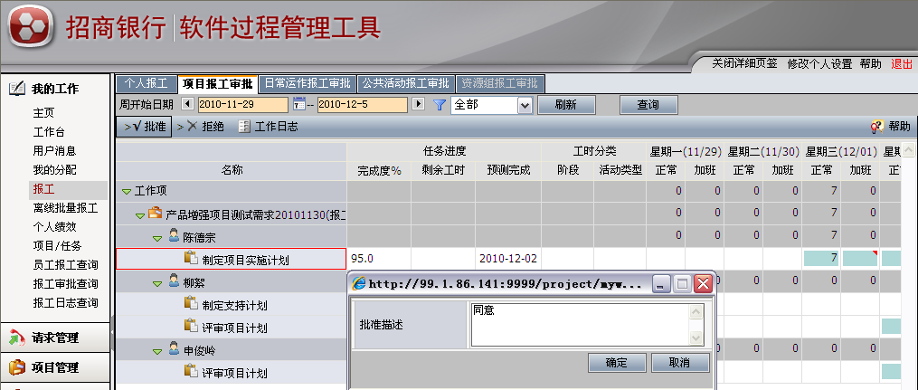

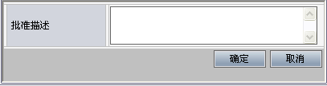
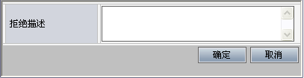
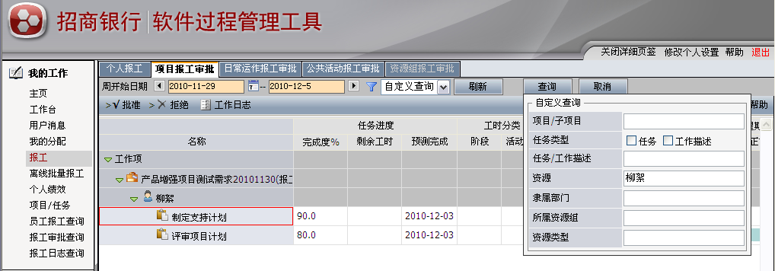
查询范围是包括哪些。

报工审批查询
报工审批查询是指员工对已提交的报工记录的审批情况进行查询，员工可以看到所属行政组下的所有员工已提交的报工记录审批情况。

操作步骤：
- 界面路径。进入到“个人报工”界面（如图所示）。路径为： 我的工作 -> 报工 -> 员工报工审批查询。
- 输入查询条件。开始时间、结束时间必输，其他条件选输。条件输完后，点击查询按钮。
查询条件 | 说明
资源名称 | 项目成员名称
资源隶属部门 | 项目成员所属部门
是否包含子部门

- 显示查询结果。（如图所示）

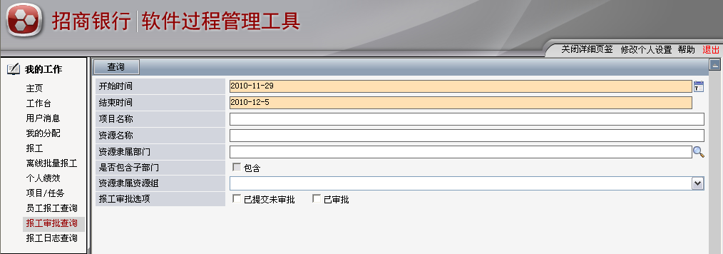

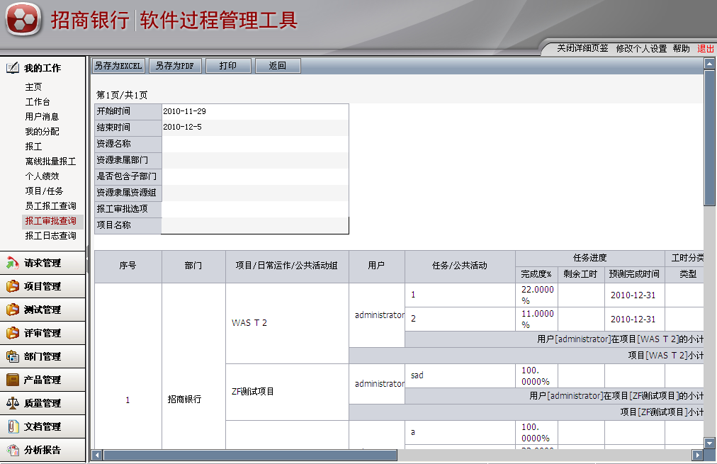

任务活动类型填写说明及示例
统计月报口径 | 任务类型 | 说明 | 示例
 | 预研 | 指未明确的需求（没有正式提出需求申请书）的前期讨论、调研、整理工作； | - 与零售部就某项新业务产品进行讨论（尚未提出正式需求）；  - 反洗钱未确定需求讨论会；
分析 | 业务需求分析 | 包括与需求部门就业务层面上的需求讨论、分析以及指导相关人员编写业务需求说明书等工作。 | - 分析功能需求，联系项目经理进行项目业务需求确认；  - 联系分行技术人员核实报文格式，讨论实现细节以及工作任务协调；  - 修改并完善证券频道改版开发预研报告。
分析 | 软件需求分析 | - 包括对软件需求有关的评估、讨论、调研、分析以及文档编写和维护等工作。  - 文档编写和维护可能涉及《项目方案说明书》、《软件功能说明书》等工作产品。 | - 指标计算器讨论与实现,OWK2.4框架讨论；  - 编写《功能说明书》中的“系统功能说明”部分，并对前面部分进行修改；  - 编写《项目方案说明书》。
设计 | 总体设计 | - 包括总体设计的相关讨论、分析及文档编写等工作。  - 文档编写和维护可能涉及《总体设计说明书》、《数据库说明书》、《接口清单》、《接口设计说明书》、《数据源分析报告》等工作产品。 | - 编写《总体设计说明书》和《数据库设计说明书》；  - 进行总体设计方案讨论。
设计 | 详细设计 | - 包括详细设计的相关讨论、分析及文档编写等工作。  - 文档编写和维护可能涉及《详细设计说明书》、《界面设计说明书》、《存储过程和触发器清单》、《数据模型详细设计说明书》等工作产品。 | - 编写用户及权限管理详细设计说明书；  - 后台详细设计，讨论额度信息、整体流程设计；  - 前台详细设计说明书编写，中间数据库详细设计说明书修改。
开发 | 程序实现 | - 包括与项目开发有关的编码与自测、交叉测试及与程序实现相关的文档编写等工作。  - 文档编写和维护可能涉及《程序实现记录》、《ETL单元测试记录》等工作产品。 | - 综合账单添加账户、删除账户、补寄账单前台代码编写；  - 数据移植模块代码检视；  - 编写《程序实现记录》。
开发 | 修改BUG
开发 | 联调 | - 包括与项目联调相关的问题讨论、联调策略确定、联调案例编写执行及联调相关文档编写等工作。  - 文档编写和维护可能涉及《联调记录》等工作产品。 | - 制定联调策略，联调任务安排；  - 联调准备，调试交易环境；  - 进行全局代码联调，查漏补缺，对发现的bug联系业务人员和主机开发人员进行确认和修复。
上线 | 上线投产 | 包括参加上线会议以及系统上线相关工作。 | - 上线代码及脚本准备；  - 产品上线投产处理，程序上线，执行上线步骤；  - 收集上线LABEL及后台主机更新程序列表。
管理  支持 | 管理_项目计划 | 包括制定项目实施计划（工作产品：项目WBS、项目估算、项目实施计划<word>）、支持计划（工作产品：QA计划、软件配置管理计划、ST测试计划、UAT测试计划、性能测试计划或其他子计划等） | - 项目WBS分解，制定项目详细进度计划，并对计划中的工作量进行细化；  - 宽带dephil法估算规模和工作量。
管理  支持 | 管理_项目监控 | - WBS细化及任务分配、周报及例会、里程碑报告、风险及问题的记录和跟踪处理、其他项目会议。  - 文档编写和维护可能涉及《项目WBS》（mpp文件）、《项目关键依赖、风险及问题跟踪表》、《项目周报》、《里程碑报告》等工作产品。 | - WBS任务周细化；  - 项目周例会及会后任务分配；  - SPI-网上支付改造——编写实现阶段里程碑报告。
管理  支持 | 管理_沟通协调 | 可以归入分析、设计、开发的沟通工作，应填入相应“分析”、“设计”、“开发”等任务类型。其他不能明确归入沟通协调工作，才选“沟通协调”。 | - CBS内部信贷相关问题讨论、兵装对接方案讨论；  - 讨论开发中的相关问题；  - 基金快赎风险预警与应对交流、监控等。
管理  支持 | 管理_需求管理 | 包括需求跟踪矩阵表建立和维护、需求细化。  文档主要有《软件功能说明书》、《需求矩阵表》等。 | - 与信用卡业务人员讨论需求说明书；  - 与同业部讨论协议冻结等协议需求问题；  - 建立《需求矩阵表》，对需求进行进一步的讨论和挖掘。
管理  支持 | 管理_配置管理 | 包括发布基线与相关报告、配置审计、编译构建、上线投产准备、配置权限管理、其他配置管理工作。 | - 建立程序实现基线，编写基线发布报告，配置审计报告；  - 发布程序实现基线状态报告，更新相关基线发布报告；  - LF45_TMS兵装版 权限分配，配置活动支持。
管理  支持 | 管理_质量保证 | 包括过程及工作产品审计、报告、QA辅导支持以及其他质量管理活动。 | - 项目方案说明书及功能说明书检查；  - 基线发布及审计流程指导，工作产品审计，需求评审流程指导；  - 日报填写质量抽查，挣值分析数据查看。
管理  支持 | 管理_度量分析 | 包括项目中度量数据的收集、分析、沟通等活动。 | - 数据收集与分析，项目周报和挣值表填写；  - 计划基准PV的重新计算及进度情况分析。
管理  支持 | 管理_评审 | 包含项目所有评审活动（计划评审、总体设计评审、代码检视、用例评审、里程碑评审等）及相关文档的编写工作。 | - 参加总体设计评审会议；  - 编写项目计划评审报告和项目计划评审会议纪要；  - 召开实现阶段里程碑评审会议。
管理  支持 | 管理_项目结项 | 指项目结项时的沟通会议、结项报告编写等工作。 | - 项目总结，准备各类文档，召开项目结项会议。
管理  支持 | 管理_变更管理 | 包括项目变更（计划变更、人员变更、状态变更）和需求变更等活动。 | - 业务需求变更处理1、变更处理单2、组织变更评审3、变更内容校验；  - 项目计划上线时间调整。
管理  支持 | 管理_学习培训 | 包括与项目相关的学习、培训、研究等活动。 | - 学习综合账单系统代码，框架；  - 关于任务分解讨论与学习。
日常 | 日常_机房维护 | 指系统上线后的机房维护及运行支持等工作； | - 访问企业年金服务器网络问题维护；  根据机房申请检查两客户换卡情况并手工为一客户换卡；
日常 | 日常_技术支持 | 在技术方面对其他人员、部门进行支持、解答、讨论、评估等工作。注意：如果提供ST测试、UAT测试方面的技术支持，应填写对应的ST测试和UAT测试的“测试支持”任务类型。 | - 沈阳分行个性化上线配置更改技术支持；  南京分行日志查看及问题查找；  给相关测试人员讲解系统实现；
日常 | 日常_组织管理 | 指行政经理的各项行政管理事务(一般专用于行政经理填写) | - 讨论及思考如何进行团队建设；  - 各项工作检查及进度控制
日常 | 日常_协调 | 指任务分配、进度跟踪、工作规划、工作检查、事务协调、团队管理、团对建设等工作，可与项目勾联，也可不勾联 | - kpmg中期审计安排；  - 反洗钱测试沟通、随借项目、个人征信数据检查等协调；  - 年中总结协调；  - 项目进度协调；  - 协调大众版若干项目的测试和上线进度；
日常 | 日常_会议 | 可以归入分析、设计、开发等项目阶段的会议，应填入相应“系统分析”、“系统设计”、“系统开发”等任务类型，并勾联相关项目。其他不能明确归入项目阶段的会议，才选“会议”。 | - 项目组每周例会；  - 参加招商证券银证通转三方存管讨论会；  - 微软统一交流平台演示会；
日常 | 日常_调研 | 对业务、技术的调查研究，搜集信息资料、了解情况等 | - 对XX系统行业情况进行调研
日常 | 日常_学习培训 | 指所有人员提升个人能力的学习、培训、研究等工作； | - 新员工辅导；  - 网页编程规范学习讨论会议；  - 开放平台语言类规范：C\C++\Java语言规范学习；  - 参加微软技术讲座；  - 深入学习AJAX开发技术，并研究应用方向；
日常 | 日常_编写文档 | 可以归入分析、设计、开发等项目阶段的文档编写工作，应填入相应“系统分析”、“系统设计”、“系统开发”等任务类型。其他不能明确归入项目阶段的文档编写工作，才选“编写文档”。 | - 信产部95555号码使用情况反馈表文档编写；  一事通信贷审批系统帮助手册和系统问答；  XXXX考察报告；
日常 | 日常_出差 | 如果出差的内容为学习培训，应填入“学习培训”类别，其他出差工作，选“出差”。 | - 出差,XXXX系统考察；
日常 | 日常_请休假 | - 请假或休假 | - 病假（感冒发烧）；  - 元旦休假；
ST测试 | ST测试
ST测试 | ST熟悉需求和设计
ST测试 | ST测试计划
ST测试 | ST需求分解
ST测试 | ST编写用例
ST测试 | ST用例评审
ST测试 | ST数据准备
ST测试 | ST测试执行
ST测试 | ST环境搭建
ST测试 | ST测试报告
ST测试 | ST测试支持
ST测试 | ST项目会议
UAT测试 | UAT测试
UAT测试 | UAT熟悉需求和设计
UAT测试 | UAT测试计划
UAT测试 | UAT需求分解
UAT测试 | UAT测试报告
UAT测试 | UAT编写用例
UAT测试 | UAT用例评审
UAT测试 | UAT数据准备
UAT测试 | UAT测试执行
UAT测试 | UAT环境搭建
UAT测试 | UAT测试支持
UAT测试 | UAT项目会议
性能  测试 | PT_制定方案和计划
性能  测试 | PT_准备数据和环境
性能  测试 | PT_脚本开发和调试
性能  测试 | PT_测试执行
性能  测试 | PT_性能调优和回归测试
性能  测试 | PT_测试总结和报告
测试  环境 | 测试环境_日常操作
测试  环境 | 测试环境_故障处理
测试  环境 | 测试环境_系统升级
测试  环境 | 测试环境_环境同步
测试  环境 | 测试环境_技术交流
测试  环境 | 测试环境_环境搭建
测试  环境 | 测试环境_新技术应用
测试  环境 | 测试环境_工具开发
测试  环境 | 测试环境_性能分析
运行 | 运行_方案评审
运行 | 运行_工具开发
运行 | 运行_产品测试
运行 | 运行_排查分析
运行 | 运行_稽核审计
其他

FAQ

